д/о «Мегабит»
(1 год обучения)

Дата: 15.11.21г.
Тема: Интерфейс программы Adobe Photoshop
Материалы: ПК, мышь, клавиатура, программа Adobe Photoshop
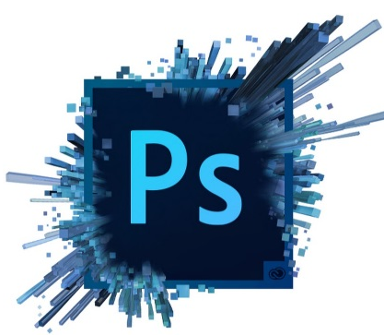

Фоторедактор Adobe Photoshop

Adobe Photoshop – это многофункциональный редактор, позволяющий работать с изображениями и видеофайлами.
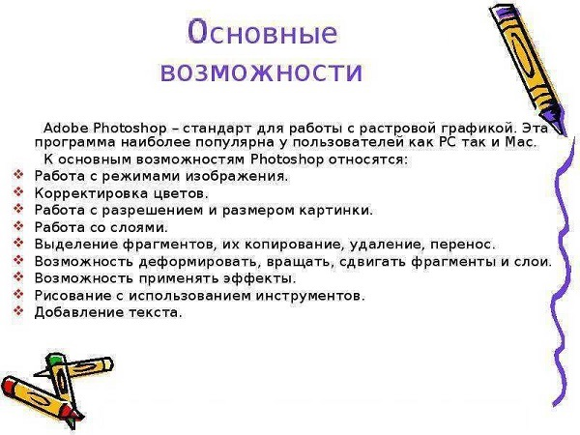

Интерфейс программы Adobe Photoshop.
Познакомимся с интерфейсом программы Adobe Photoshop.
Если у вас операционная среда Windows то при первом запуске программы Photoshop перед вами откроется такое окно:

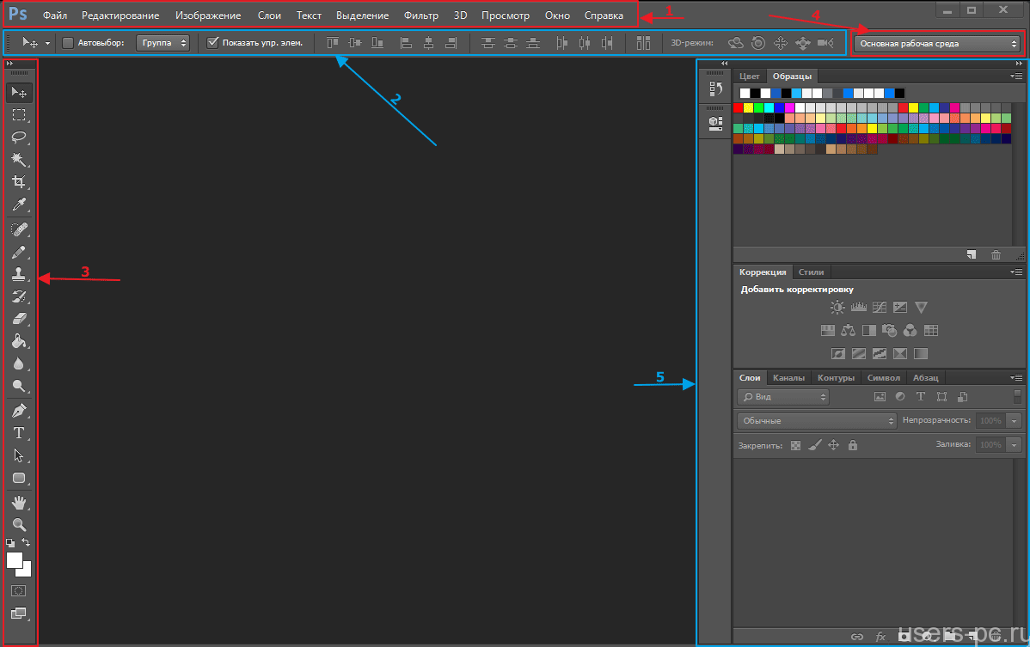
Теперь разберем рабочую среду программу более подробно. На первом рисунке все панели выделены и пронумерованы, итак по порядку:
1 — Строка меню, представляет собой выпадающие списки в которых находится доступ ко всем настройкам и командам программы.
2 — Панель параметров инструментов, при выборе необходимого инструмента в этой панели появляется доступ к основным параметрам этого инструмента.
3 — Панель инструментов, в ней располагаются большинство инструментов которые сгруппированы в значки, нажав на значок инструмента правой кнопкой мыши откроются разновидности этого инструмента.
4 — Панель рабочей среды программы. В этой панели вы можете поменять рабочую среду в зависимости от ваших потребностей и спецификации.
5 — В этой области располагаются панели настроек различных инструментов, применяемых слоев, цвета и множества инструментов . Эти панели позволят вам значительно расширить функционал и предоставляют обширные возможности.
При первом запуске можете попробовать по нажимать на те или иные значки, посмотреть как устроен интерфейс программы. Если, что то измените то не стоит волноваться все настройки программы можно сбросить, то есть установить в первоначальное состояние.
Меню содержит основные команды работы с документом:
- Файл (File) - выполняет команды создания, открытия, закрытия, сохранения, импорта, экспорта, вывода на печать;
- Редактирование (Edit) - отменяет действие, вырезает, копирует, вставляет новый файл, очищает файл, дублирует, выделяет все, трансформирует документ, выполняет заливку и обводку документа;
- Изображение (Image) – выполняет команды работы с изображением, а именно – с цветокоррекцией изображения, цветовым режимом, размерами документа;
- Слой (Layers) – выполняет все команды со слоями – создание, редактирование, удаление, стилизация, слои-маски, сведение слоев;
- Выделение (Select) – выполняет команды выделения документа, слоя, либо какой-нибудь области документа;
- Фильтр (Filters) – содержит набор фильтров программы;
- Просмотр (View) - масштабирование объекта, режим просмотра, добавление вспомогательных элементов (сеток, линеек, направляющих, привязок);
- Окно (Window) - управление панелями программы;
- Справка (Help) – о программе.

Задание:
- Проверь себя, ответив на вопросы:
- Кадрирование изображения – это:
а) довыделение оставшихся областей
б) обрезка в изображении лишнего
в) создание плавного перехода между пикселями выделенной области и пикселями, окружающими выделенную область
- Переместить изображение в пределах окна позволяет инструмент:
а)
б)
в)

- Этот инструмент выделяет группу пикселей, сходных по цветовой гамме и контрастности в указанных пределах:
а)
б)
в)
- При создании Горизонтального текста :
а) создается отдельный векторный текстовый слой
б) создается отдельный растровый текстовый слой
в) создается текстовое выделение (выделение в виде букв) слева направо

- Значок в палитре Слои обозначает:
а) слои видимы
б) слои связаны
в) связь между слоями отменена

- Значок в палитре Слои рядом со слоем свидетельствует о том, что:
а) данный слой является активным
б) данный слой является невидимым
в) данный слой является видимым

- Тест выполни в программе MS Word и отправь документ на эл. адрес mailto:s.savinova2199@gmail.com

